博罗县桦阳环保有限公司

自行监测方案

2019年6月
一、企业概况
博罗县桦阳环保有限公司有限公司位于博罗县桦阳工业园，厂区中心经纬度（113°59′29.00″，23°10′6.96″）。项目总投资37000万，占地面积150亩，污水处理厂类型为工业污水处理厂，设计污水处理规模为24000m³/d，许可分类管理属重点管理，自行运营和管理，采用前物化+生化+后物化工艺（详见图1）。项目于2007年3月23日投产，目前污水处理量为6000m³/d，已进行环保竣工验收。外排废水执行《纺织染整工业水污染物排放标准》表2标准，其中色度执行广东省地方标准《 水污染物排放限值》（DB44/ 26—2001） 第二时段一级标准。污水首先排入新村排洪渠，最终汇入沙河。
图1生产工艺流程图,
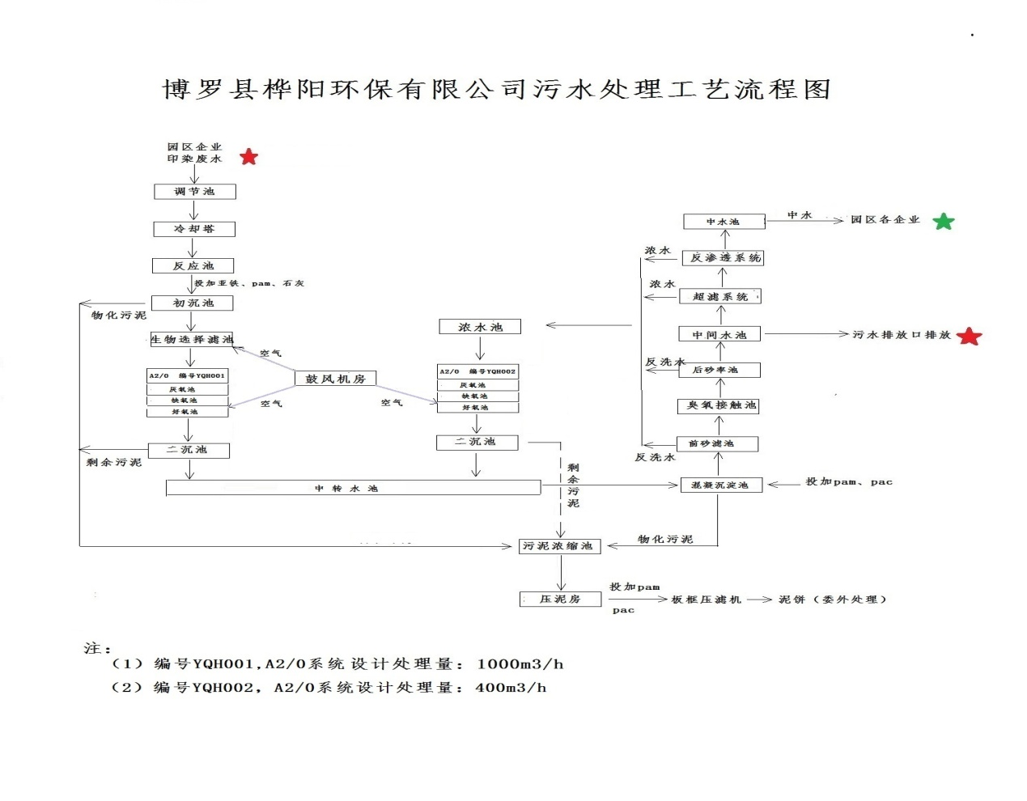

二、自行监测方案内容
公司自行监测类型包含废水、无组织废气和噪声，采取自动监测和手工监测的方式开展自行监测，其中废水中出水中化学需氧量、氨氮、ph、总氮、总磷、流量指标采用自动监测，自动监测设备委托广州市怡文环境有限公司运行维护，其余废水指标以及废气和噪声自行监测指标委托广东宏科检测技术有限公司开展手工监测。
（一）废水监测内容
1、废水监测点位信息
废水监测点位情况见表1及附图。
表1 废水监测点位信息表
进水/排放口编号 | 进水/排放口监测点名称 | 监测点地理位置 |  | 备注
 |  | 经度 | 纬度
WS-00365 | 废水总放口监测点 | 113°59′28. 72″ | 23°10′2.1 4″
DW001 | 雨水排放口监测点 | 113度 59分 28.07秒 | 23度 10分 3.72秒
JS001 | 进水排口监测点 | 113度 59分 26.48秒 | 23度 10分 12.43秒 | 格栅
2、废水监测指标及监测频次
废水监测指标及监测频次情况见表2。
表2 废水监测指标及频次一览表
污染类型 | 监测点位 | 监测指标 | 监测设施 | 监测频次 | 自动监测仪器 |  | 备注
 |  |  |  |  | 是否与环保部门联网 | 是否委外监测或运维
废水 | WS-00365  废水总放口 | 流量 | 自动 | 4次/日 | 是 | 是 | 自动监测设备故障期间进行手工监测，监测频次为1次/6小时
 |  | 水温 | 自动 | 4次/日 | 是 | 是
 |  | 化学需氧量 | 自动 | 4次/日 | 是 | 是
 |  | 氨氮 | 自动 | 4次/日 | 是 | 是
 |  | 总氮 | 自动 | 4次/日 | 是 | 是
 |  | 总磷 | 自动 | 4次/日 | 是 | 是
 |  | pH值 | 自动 | 4次/日 | 是 | 是
 |  | 色度 | 手工 | 1次/日
 |  | 悬浮物 | 手工 | 1次/日
 |  | 硫化物 | 手工 | 1次/月 |  | 是
 |  | 六价铬 | 手工 | 1次/月 |  | 是
 |  | 五日生化需氧量 | 手工 | 1次/周 |  | 是
 |  | 二氧化氯 | 手工 | 1次/季度 |  | 是
 |  | 苯胺类化合物 | 手工 | 1次/月 |  | 是
 |  | 可吸附有机卤素 | 手工 | 1次/季 |  | 是
雨水 | DW001  雨水排放口 | pH | 手工 | 1次/日 |  |  | 雨水排放口有流动水排放时按日监测
 |  | 化学需氧量 | 手工 | 1次/日
 |  | 氨氮 | 手工 | 1次/日
 |  | 悬浮物 | 手工 | 1次/日
进水 | 进水口  JS001 | COD | 自动 | 4次/日 | 是 | 否 | 自动监测设备故障期间进行手工监测，监测频次为1次/6小时
 |  | 氨氮 | 自动 | 4次/日 | 是 | 否
 |  | 流量 | 自动 | 4次/日 | 是 | 否
 |  | 总氮 | 手工 | 1次/日 |  | 否
 |  | 总磷 | 手工 | 1次/日 |  | 否
3、废水监测分析方法和仪器
废水监测分析方法及仪器情况见表3、表4。
表3 废水手工监测分析方法及仪器一览表
序号 | 监测指标 | 监测分析方法 | 监测仪器
1 | 流量 | 容积法 | 容器CX-OGFM-DTO
2 | 水温 | 水质 水温的测定 温度计或颠倒温度计测定法GB 13195-91 | 温度计WLB-21型
3 | 化学需氧量 | 水质 化学需氧量的测定 重铬酸钾法 HJ 828-2017 | COD消解仪XJ-111、
4 | 氨氮（NH3-N） | 水质 氨氮的测定 纳氏试剂分光光度法 | 分光光度计
5 | 总氮 | 水质 总氮的测定碱性过硫酸钾消解紫外分光光度法HJ 636—2012 | 分光光度计
6 | 总磷 | 水质 总磷的测定 流钼酸铵分光光度 法HJ 671-2013 | 分光光度计
7 | pH值 | 水质 pH值的测定 玻璃电极法 GB 6920-1986 | 酸度计STARTER3100
8 | 色度 | 水质 色度的测定GB 11903-89 | 比色管50ML
9 | 悬浮物 | 水质 悬浮物的测定 重量法 GB 11901-1989 | 电子天平AUY220
10 | 六价铬 | 水质 六价铬的测定 二苯碳酰二肼分 光光度法GB 7467-87 | 分光光度计723
11 | 硫化物 | 水质 硫化物的测定 亚甲基蓝分光  度法 HJ/T 200- 2005 | 722分光光度计
12 | 五日生化需氧量 | 水质 五日生化需氧量 （BOD5）的测定 稀释与接种法 HJ505-2009 | 生化培养箱GZ-250S  50ml两用酸碱滴定管
13 | 苯胺类化合物 | 乙二胺偶氮分光光度法 GB11899-1989 | 722n分光光度计
14 | 可吸附有机卤素 | 水质 可吸附有机卤素 （AOX）的测定  离子色谱法HJ/T 83-2001 | ICS600离子色谱仪
15 | 二氧化氯 | 水质 二氧化氯和亚氯 酸盐的测定 连续滴定碘量法 HJ 551- 2016 | 25ml酸碱两用滴定管
表4 废水自动监测分析方法及仪器一览表
序号 | 监测指标 | 监测分析方法 | 监测仪器
1 | 流量（出水） | 超声波明渠污水流量HJ/T15-2007 | 超声波流量计WL-1A1
3 | 水温 | 水质 水温的测定 温度计或颠倒温度计测定法GB 13195-91 | 共用PH在线监测仪PC-3110
4 | 化学需氧量 | 水质 化学需氧量的测定 重铬酸盐法 HJ 828-2017 | COD在线监测仪EST-2003
5 | 氨氮（NH3-N） | 水质 氨氮的测定 水杨酸分光光度法 HJ 536-2009 | 氨氮在线监测仪EST-2004
6 | 总氮 | 水质 总氮的测定 碱性过硫酸钾消解紫外分光光度法HJ 636—2012 | 总氮在线监测仪ZHYQ3362
7 | 总磷 | 水质 总磷的测定 钼酸铵分光光度法 GB 11893-1989 | 总磷在线监测仪EST-2003
8 | PH | 水质 pH值的测定 玻璃电极法GB/T 6920-86 | PH在线监测仪PC-3110
4、废水污染物排放标准及限值
公司外排废水执行《纺织染整工业水污染物排放标准》GB4287-2012表2标准，六价铬和苯胺类化合物执行表1标准，色度执行广东省地方标准《 水污染物排放限值》（DB44/ 26—2001） 第二时段一级标准。执行的标准及限值见表5。
表5 废水污染物排放标准及限值一览表
排放口编号 | 排放口名称 | 污染物种类 | 国家或地方污染物排放标准
 |  |  | 名称 | 排放浓度限值(mg/L)
DW001 | 废水总排口 | 化学需氧量 | 《纺织染整工业水污染物排放标准》GB4287-2012表2标准，六价铬和苯胺类化合物执行表1标准，色度执行广东省地方标准《 水污染物排放限值》（DB44/ 26—2001） 第二时段一级标准 | 80
 |  | 氨氮（NH3-N） |  | 10
 |  | 总氮 |  | 15
 |  | 总磷 |  | 0.5
 |  | pH值 |  | 6-9无量纲
 |  | 色度 |  | 40
 |  | 悬浮物 |  | 50
 |  | 硫化物 |  | 0.5
 |  | 二氧化氯 |  | 0.5
 |  | 五日生化需氧量 |  | 20
 |  | 可吸附有机卤素 |  | 12
 |  | 苯胺类化合物 |  | 1
 |  | 六价铬 |  | 0.5
注：污水进水和雨水按要求开展监测，不执行相关标准
（二）废气监测内容
1、废气监测点位、监测指标及监测频次
废气主要为无组织废气。监测点位、监测指标及监测频次情况分别见表6及附图。
表6废气监测指标及频次一览表
污染类型 | 监测点位 | 监测指标 | 手工监测频次
无组织废气 | 厂界监测点位根据监测时气象条件确定 | 硫化氢 | 1次/半年
 |  | 氨（氨气） | 1次/半年
 |  | 臭气浓度 | 1次/半年
 | 厂区甲烷体积浓度最高处 | 甲烷 | 1次/年
2、废气监测分析方法和仪器
废气监测分析方法及仪器情况见表7。
表7 废气监测分析方法及仪器一览表
序号 | 监测指标 | 监测方法 | 监测仪器
1 | 硫化氢 | 空气质量 硫化氢 甲硫醇 甲硫醚 二甲二硫的测定气相色谱法 GB/T14678-1993 | 722n分光光度计
2 | 氨（氨气） | 环境空气和废气 氨的测定 纳氏试剂分光光度法  HJ 533-2009 | v-5000可见分光光度计
3 | 臭气浓度 | 空气质量 恶臭的测定 三点比较式臭袋法 GB T 14675-1993 | /
4 | 甲烷 | 环境空气 总烃、甲烷和非甲烷总烃的测定 直接进样-气相色谱法HJ 604-2017 | 气相色谱仪9790II
3、废气污染物执行排放标准及限值
有组织和无组织废气污染物排放执行的标准及限值分别见表8。
表8无组织废气污染物排放标准及限值一览表
序号 | 监测指标 | 执行排放标准名称 | 排放标准限值mg/Nm3
1 | 硫化氢 | 恶臭污染物排放标准GB 14554-93 | 0.06
2 | 氨（氨气） | 恶臭污染物排放标准GB 14554-93 | 1.5
3 | 臭气浓度 | 恶臭污染物排放标准GB 14554-93 | 20无量纲
4 | 甲烷 | 恶臭污染物排放标准GB 14554-93 | 1%
（三）厂界环境噪声监测内容
厂界环境噪声自行监测频次每个季度1次，监测时段昼间和夜间各1次，监测仪器为多功能噪声分析仪，型号为AWA5680，厂界环境噪声执行排放标准及限值见表9。
表9 厂界环境噪声排放标准及限值一览表
执行标准名称 | 监测位置 | 昼间 | 夜间
《工业企业厂界环境噪声排放标准》（GB12348-2008）中的2类标准 | 厂界 | 60dB（A） | 50dB（A）
三、采样和样品保存方法
监测单位根据监测方案所确定的采样点位、采样频次、时间，按照符合国家规定的方法进行采样。样品运输过程中要采取保障措施，保证样品性质稳定、避免玷污、损失和丢失。样品接收、核查和发放各环节应受控，样品交接记录、采样标签及其包装应完整。发现样品异常或处于损坏状态应如实记录，并尽快采取补改措施，必要时重新采样。样品保存应分区存放，并有明显标志，保存条件符合相关标准、规范。
（一）自动监测
采用自动监测的废水监测指标按照 《水污染源在线监测系统安装技术规范（试行）》（HJ/T 353-2007） 、 《水污染源在线监测系统验收技术规范（试行）》（HJ/T 354-2007）、《水污染源在线监测系统运行与考核技术规范（试行）》（HJ/T 355-2007）、《水污染源在线监测系统数据有效性判别技术规范（试行）》（HJ/T 356-2007 ）以及《城镇生活污水排放标准》（GB 18918-2002） 相关规定执行。
（二）手工监测
1、废水污染物采样和样品保存方法
采用手工监测的废水监测指标采样和样品保存方法按照《地表水和污水监测技术规范》（HJ/T 91-2002）、《水质 样品的保存和管理技术规定》（HJ 493-2009）、《水质 采样技术指导》（HJ 494-2009） 和《水质 采样方案设计技术规定》（HJ 495-2009）以及《城镇生活污水排放标准》（GB 18918-2002） 相关规定执行。
2、无组织废气污染物采样和样品保存方法
采用手工监测的无组织废气监测指标采样和样品保存方法按照《大气污染物无组织排放监测技术导则》（HJ/T55-2000）相关规定执行。
3、厂界环境噪声监测采样方法
厂界环境噪声的采样方法按《工业企业厂界环境噪声排放标准》（GB12348-2008）相关规定执行。
四、质量保证与质量控制
按照 《排污单位自行监测技术指南 总则》（HJ 819-2007） 要求，建立自行监测质量保证与质量控制体系。
（一）手工监测自测项目根据自行监测的工作需求，设置监测机构，梳理监测方案制定、样品采集、样品分析、监测结果报出、样品留存、相关记录的保存等监测的各个环节中，制定保证监测工作质量的工作流程、管理措施与监督措施，建立自行监测质量体系。
1、监测部门
自行监测部门具有与监测任务相适应的技术人员、仪器设备和实验室环境，明确监测人员和管理人员的职责、权限和相互关系，采用适当的措施和程序保证监测结果准确可靠。
2、监测人员
配备满足工作要求的技术人员，规范监测人员录用、培训教育和能力确认/考核等活动，建立人员档案，并对监测人员实施监督和管理，规避人员因素对监测数据正确性和可靠性的影响。
3、监测设施和环境
根据仪器使用说明书、监测方法和规范等的要求，配备必要的辅助设施如除湿机、空调、干湿度温度计等辅助设施，以使监测工作场所条件得到有效控制。
4、监测仪器设备和实验试剂
配备符合相关监测方法要求的各类监测仪器设备、标准物质和实验试剂。
监测仪器性能符合相应方法标准或技术规范要求，根据仪器性能实施自校准或者检定/校准、运行和维护、定期检查。
标准物质、试剂、耗材的购买和使用情况建立台账予以记录。
5、监测方法技术能力验证
组织监测人员按照其所承担监测指标的方法步骤开展实验活动，测试方法的检出浓度、校准（工作）曲线的相关性、精密度和准确度等指标，实验结果满足方法相应的规定以后，确认该人员实际操作技能满足工作需求，能够承担测试工作。
6、监测质量控制
编制监测工作质量控制计划，选择与监测活动类型和工作量相适应的质控方法，包括使用标准物质、采用空白试验、平行样测定、加标回收率测定等，定期进行质控数据分析。
7、监测质量保证
按照监测方法和技术规范的要求开展监测活动，若存在相关标准规定不明确但又影响监测数据质量的活动，编写《作业指导书》予以明确。
编制工作流程等相关技术规定，规定任务下达和实施，分析用仪器设备购买、验收、维护和维修，监测结果的审核签发、监测结果录入发布等工作的责任人和完成时限，确保监测各环节无缝衔接。
设计记录表格，对监测过程的关键信息予以记录并存档。
定期对自行监测工作开展的时效性、自行监测数据的代表性和准确性、管理部门检查结论和公众对自行监测数据的反馈等情况进行评估，识别自行监测存在的问题，及时采取纠正措施。管理部门执法监测与排污单位自行监测数据不一致的，以管理部门执法监测结果为准，作为判断污染物排放是否达标、自动监测设施是否正常运行的依据。
（二）委托其它有资质的检（监）测机构代其开展自行监测的项目，对检（监）测机构的资质进行确认。
（三）废水自动监测设施按照 《水污染源在线监测系统运行与考核技术规范（试行）》（HJ/T 355-2007） 和《水污染源在线监测系统数据有效性判别技术规范（试行）》（HJ/T 356-2007）要求开展质量保证与质量控制工作。
五、自行监测信息公开
公司属于重点管理排污单位，根据 《排污单位自行监测技术指南 总则 》 ( HJ 819-2017），有自行监测信息公开要求。
公开网址：
https://app.gdep.gov.cn/epinfo/selfmonitor/getEnterpriseInfo/ad8b776f-4074-11e3-a6a2-6c626d51ef74?ename=博罗县桦阳环保有限公司&year=2019
环境信息公开网址：
http://www.ccen.info/guangdong/huizhoushi/boluoxian/2017/0508/5061.html
附图：监测点位示意 图一 废水、废气监测点位图
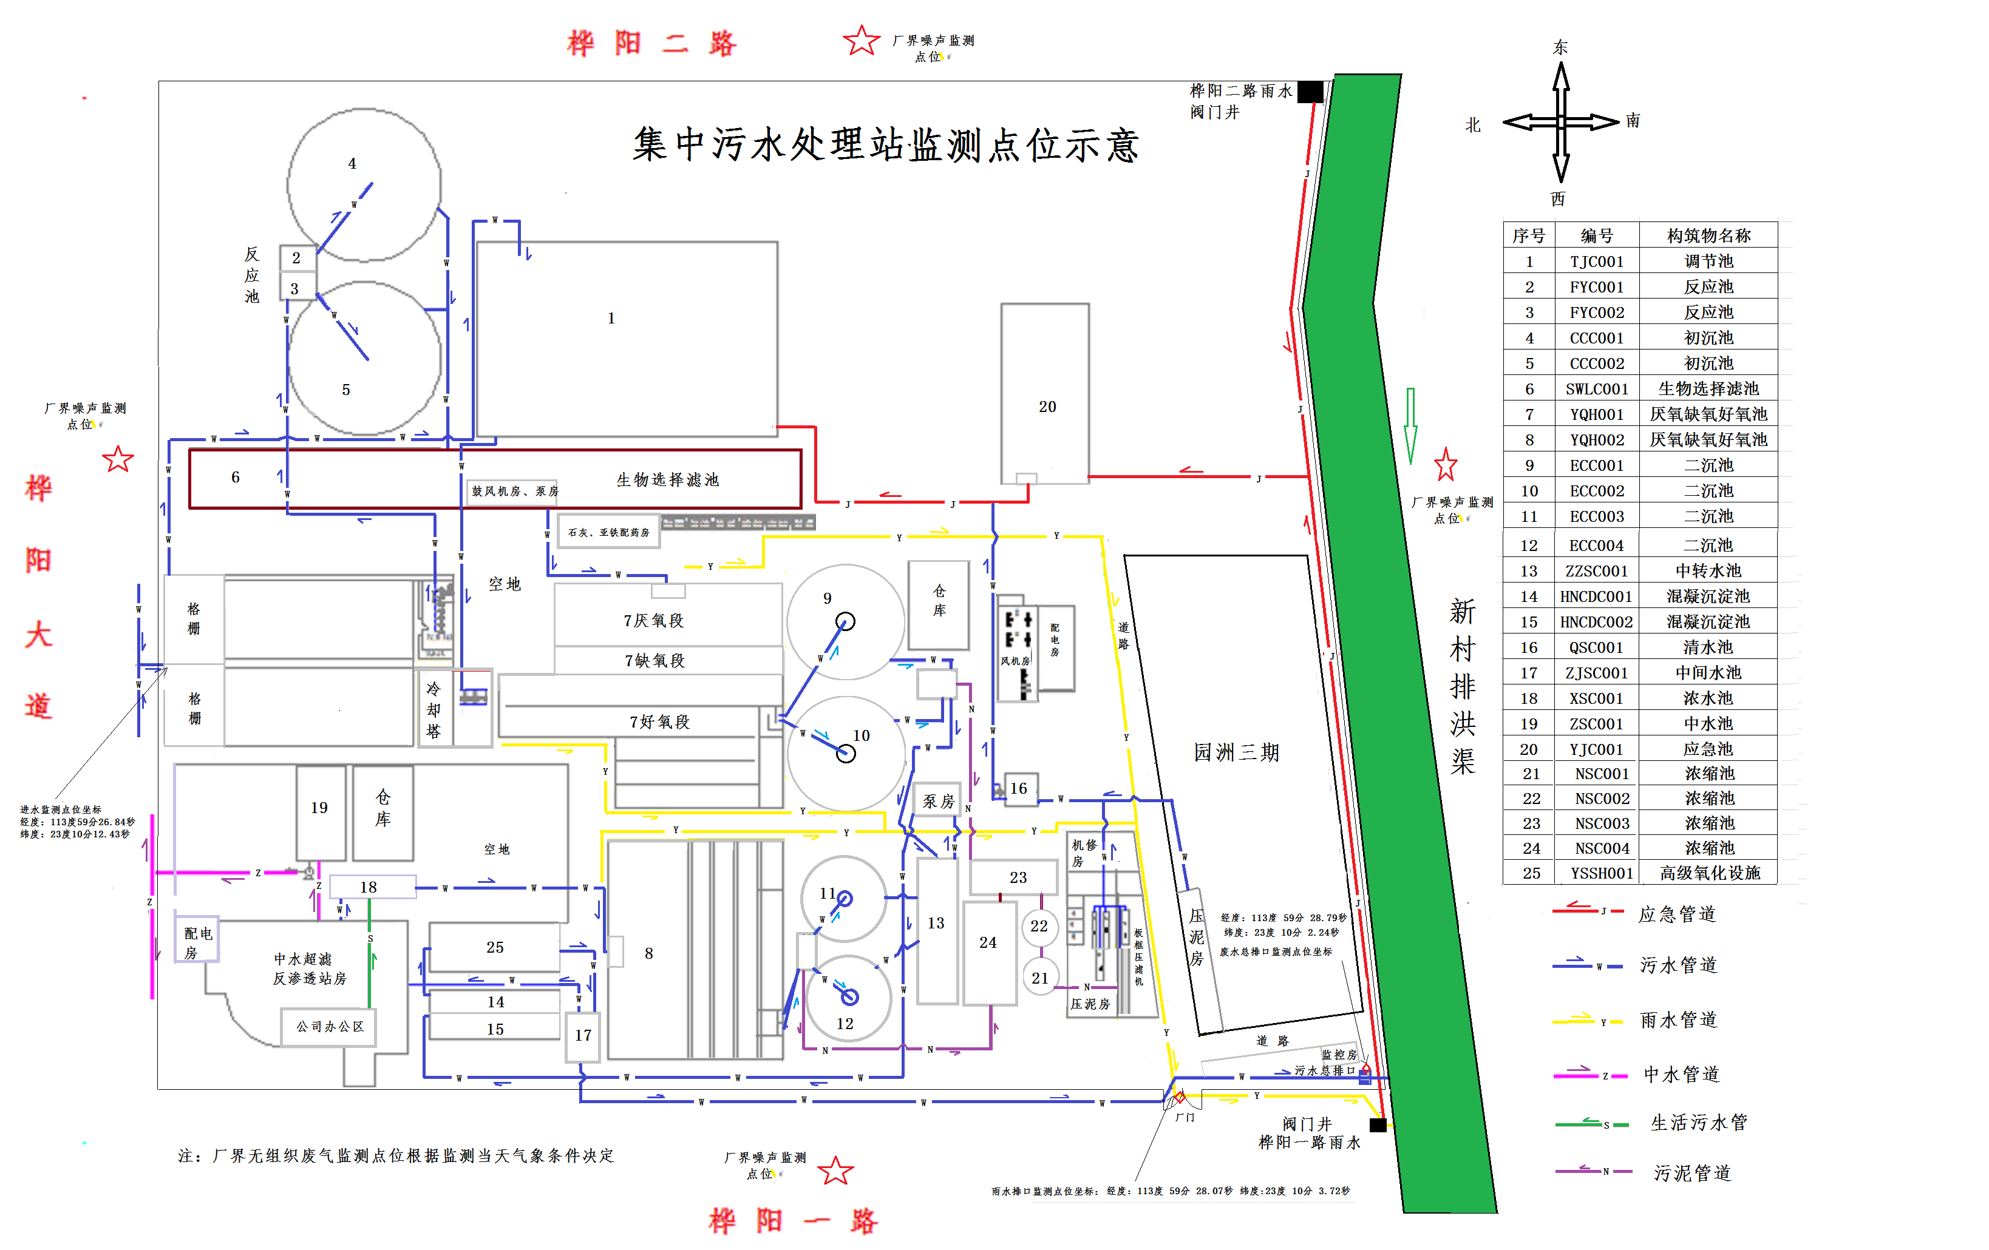
图2 污水排放口取样点远景及近景
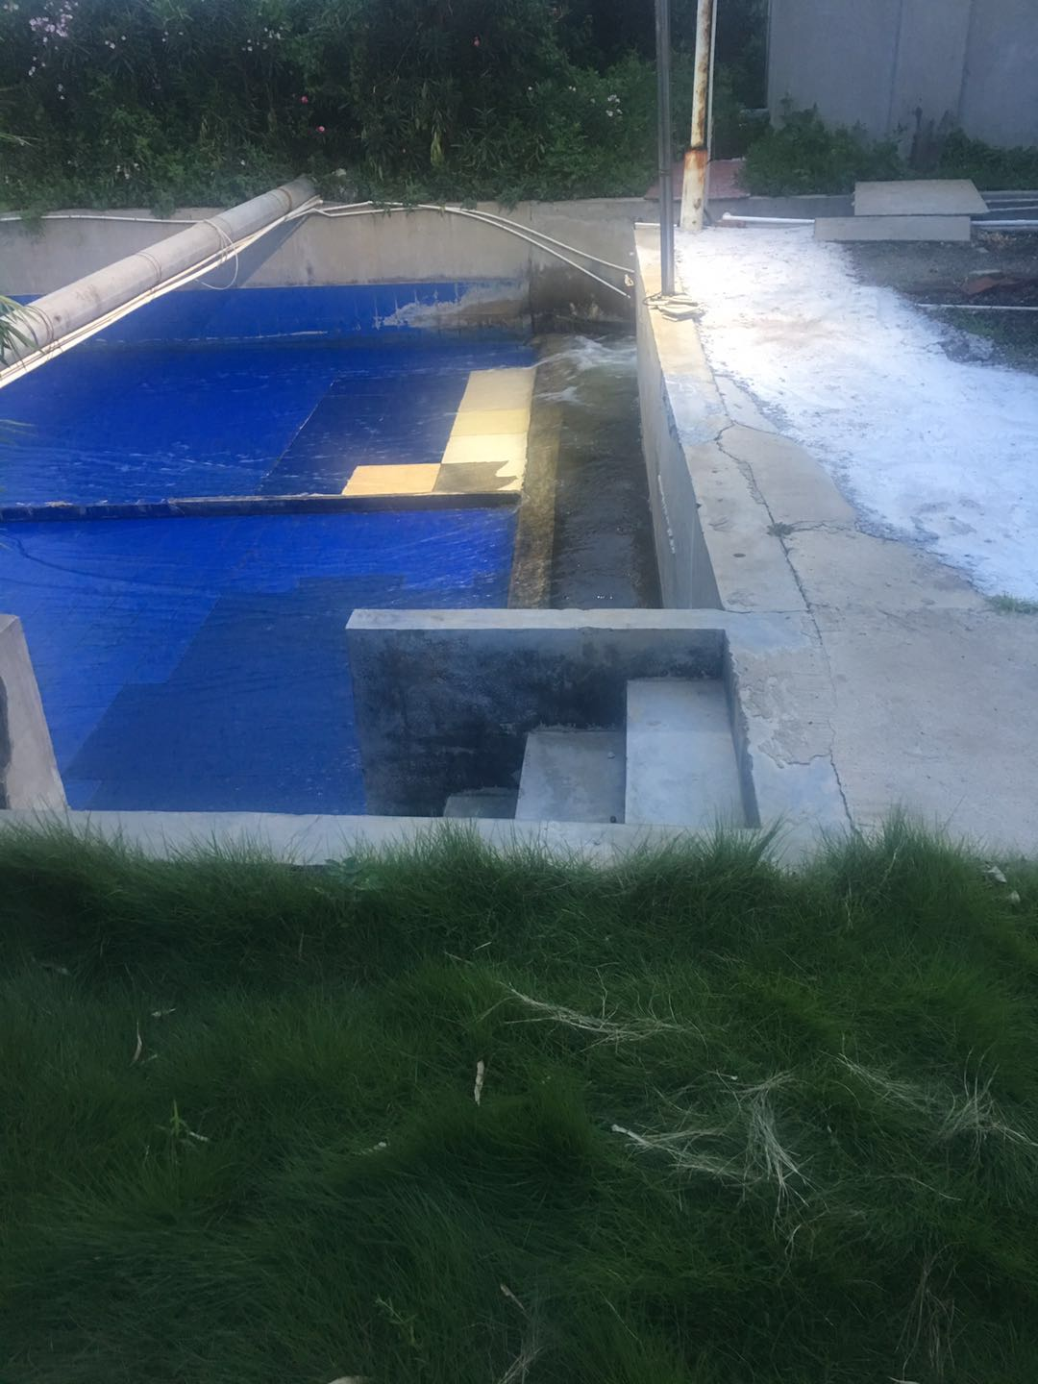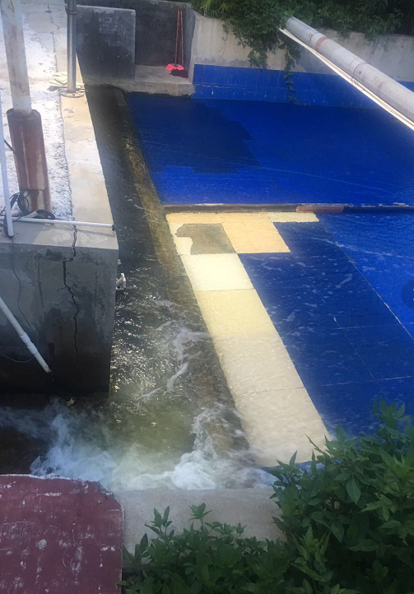
图3污水进水口取样点远景及近景
